附件2：
“浦东教师教育”微信号与平台操作说明
1.课程信息提交
登录“浦东教师教育”微信服务号——“个人中心”——“活动报名”——点击“2019春季教师继续教育选修课程申报”，按要求填写课程基本信息并提交。
【注：个人独立申报的课程，无需填写团队成员，课程负责人的基本信息将由系统自动匹配。有多名团队成员的请用“添加团队成员”的方式添加】。
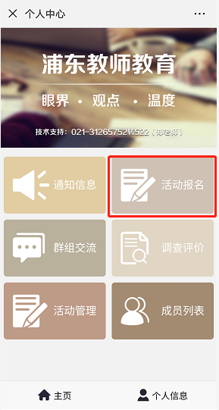
2.课程材料上传
2.1.在电脑端登录http://pd.shanyueyun.com/thome，见如下页面：


2.2.用微信“扫一扫”扫描上图二维码。即可进入上传平台看到当前报名活动和对应报名信息。请注意“当前活动”，应为“2019春季教师继续教育选修课程申报”。
【注：所用微信需已关注“浦东教师教育”微信服务号，且已完成课程基本信息提交。】
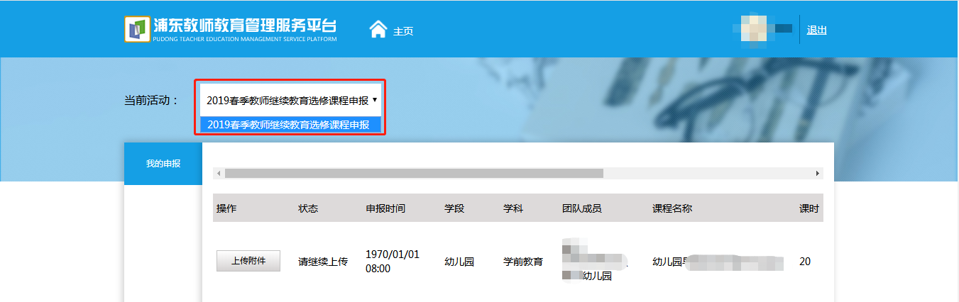

2.3.电脑端系统自动匹配，显示当前活动的“教师继续教育课程申报列表”信息——点击“上传附件”进入附件上传页面。
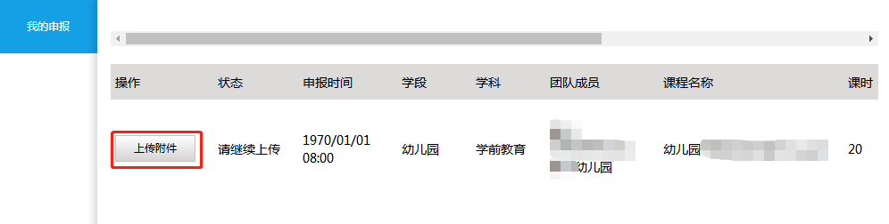

2.4.分别选中“申报表”、“课程讲义”栏目，点击“上传”按钮，选择相应的本地文件上传，完成课程申报。【注：申报表和课程讲义都需上传】
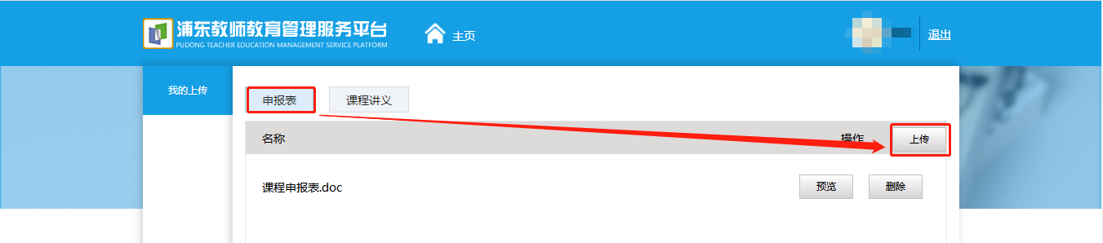
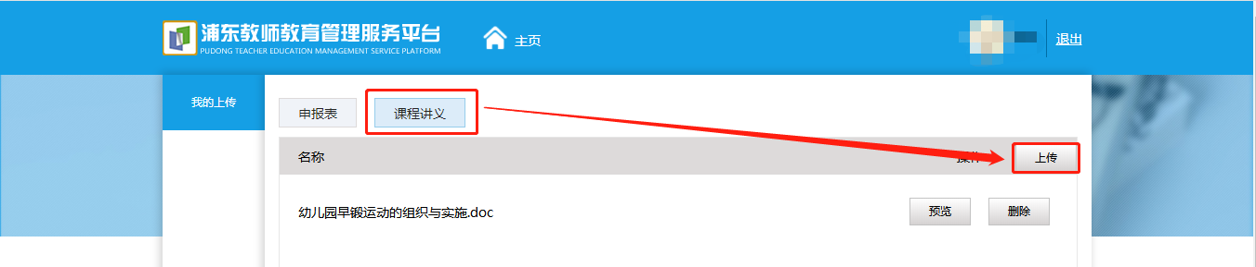

2.5.上传完成后可对上传附件进行预览检查，如果文件有问题需要修改，先删除文件，再重新上传即可。
